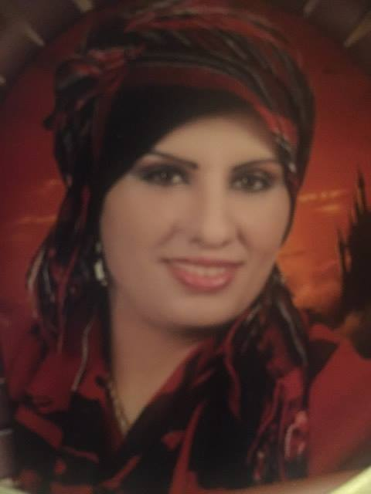
السيرة الذاتية

معلومـــــات شخصيــــة
الاسم | غادة القاسم
تاريخ الميلاد | 6/3/1972
الجنسية | أردنية
الحالة الإجتماعية | متزوجة
رقم الهاتف | 00962776690910
البريد الألكتروني | ghadabaghdady180@gmail.com
العنوان | حي الزهور/المنطقة السكنية الثامنة _ العقبة _ الأردن

المؤهل العلمي: | بكالوريوس إدارة أعمال/ معان

الخبــــرات العمليـــــة
المسمى الوظيفي | المكان | المدة
مستشارة عقارية | شركة تسويق عقارات سياحية | سنتان
مندوبة مبيعات | شركة تسويق عقارات سياحية | سنتان
مسؤول مالي | شركة تسويق عقارات سياحية | 6 أشهر
مساعد منسق | هيئة شباب كلنا الأردن | 3 سنوات

كنت ضمن أفضل عشر نساء مؤثرات في المملكة
حسب تقرير لقناة رؤيا /2016

الخبـــرات المجتمعيـــة
الرقم | نوع الخبرة | الجهة
1 | مدربة لمشروع الاتحاد الاوروبي | مؤسسة الحسين للسرطان
2 | مدرب مدربين | مؤسسة انجاز
 | مرشد لمشاريع متوسطة وصغيرة | عدة مشاريع اجنبية
3 | مثقفة اقران | الهلال الاحمر الاردني
4 | ضابط ارتباط/ البرنامج الاردني لسرطان الثدي | مؤسسة الحسين للسرطان
5 | ميسرة / المهارات الحياتية | الهلال الاحمر الاردني
6 | مدربة على قواعد السلامة | المعهد المروري
7 | مدربة في التربية المدنية والمواطنة الفاعلة | معهد تضامن النساء
8 | مدربة في إعادة التدوير | هيئة شباب كلنا الأردن
9 | ميسرة في التربية المدنية والمواطنة الفاعلة | معهد تضامن النساء
10 | ميسرة في فنون الرسالة المؤثرة | وزارة الاوقاف ومركز الحياة
11 | ميسرة في الوصول المجتمعي | وزارة الاوقاف ومركز الحياة
12 | مدربة في صناعة الحلويات والمؤكولات المختلفة | مؤسسة نهر الأردن
13 | منسق دائرة في فترة الانتخابات2016 | الهيئة المستقلة للانتخاب انتخابات
14 | مراقب انتخابات 2016 | راصد
15 | مراقب في عملية الاحصاءات العامة / 2015 | مديرية الإحصاءات
16 | مراقب في المخيم الصيفي لتدريب الشباب | مديرية الشباب
17 | ضابط ارتباط مبادرة يا هلا بالشتا | اتحاد المبادرات الشبابية
18 | مسح ميداني لتحديد الاحتياجات | شركة استثمارية خاصة

بعض الـــــــدورات
الرقم | اسم الدورة | الجهة | التاريخ
1 | إعداد محاضرين في التوعية المرورية | المعهد المروري الأردني | 2013
2 | فوتوشوب | مركزتكنولوجيا المعلومات | 2014
3 | المعلوماتية للمنظمات غير الربحية | معهد تضامن النساء | 2014
4 | TOT في الإسعافات الأولية | الهلال الأحمر الأردني | 2014
5 | TOT تدريب مدربين | مركز شباب الغد | 2014
6 | - TOT سفراء الهمةIAO | منظمة الاعتماد الدولية | 2015
7 | تمكين النساء للحياة الاجتماعية والسياسية | معهد تضامن النساء | 2015
8 | مثقفي أقران/ القانون الدولي الإنساني | الهلال الأحمر الأردني | 2015
9 | TOT مهارات حياتية | الهلال الأحمر الأردني | 2015
10 | مهارات المناظرة والحوار | مبادرة مناظرة | 2015
11 | فنون ومهارات المناظرات | هيئة شباب كلنا الأردن | 2015
12 | مضامين رسالة عمان | هيئة شباب كلنا الأردن | 2015
13 | سفراء الوسطية والاعتدال | مؤسسة نهر الأردن | 2015
14 | الشباب كعامل لتغير السلوك YABC | الهلال الأحمر الأردني | 2015
15 | إدارة المشاريع الصغيرة | مجموعة طلال أبو غزالة | 2015
16 | حقوق المرأة وقضايا النوع الاجتماعي | مركز الحياة | 2015
17 | نص المادة (308) | جمعية معهد تضامن النساء | 2015
18 | TOT في التثقيف حول سرطان الثدي | البرنامج الأردني لسرطان الثدي | 2015
19 | حملات كسب التأييد المحلية والوطنية | مركز الشرق والغرب | 2015
20 | صناعة الأفلام | مركز الملك عبد الله للتنمية | 2015
21 | لغة انجليزية مستويات 1،2،3،4 | مجموعة طلال أبو غزالة | 2015
22 | أدوات الديموقراطية | مركز امداد للإعلام | 2015
23 | إدارة الكوارث والأزمات | هيئة شباب كلنا الأردن | 2015
24 | التصوير الاحترافي المتقدم | مؤسسة نهر الأردن | 2015
25 | محاسبة لغير المحاسبين | أكاديمية الرواد | 2016
26 | التخطيط الاستراتيجي | أكاديمية الرواد | 2016
27 | الرسالة المؤثرة وإعداد المدربين | وزارة الاوقاف ومركز الحياة | 2016
28 | الوصول المجتمعي والمناظرات | وزارة الاوقاف ومركز الحياة | 2016
29 | تحسين سبل العيش | الهلال الأحمر الأردني | 2016
30 | أصدقاء الشرطة البيئية | الشرطة البيئية | 2016
31 | دورة أولى خطوات النجاح | أوزون | 2016
32 | أساسيات المحافظة على السيارات | النقابة العامة لأصحاب المهن | 2016
33 | تدريب مدربات | مؤسسة الحسين للسرطان | 2018

المهــــــــــــــارات
الرقم | نــــــــــــوع المهارة
1 | الإتصال والتواصل
2 | التفاوض والإقناع
3 | استخدام برامج الكمبيوتر + طباعة
4 | قيادة الفريق
5 | العمل تحت الضغط

المبــــــــــــــــادرات الشخصية
الرقم | اسم المبادرة | هدفها | الداعم
1 | مبادرة " هنّ غير" | زيادة مشاركة المرأة في الحياة العامة والسياسية | صندوق الملك عبد الله
2 | مبادرة " متميزات " | دمج ومشاركة المرأة في الحياة العامة والحياة السياسية | مركز الحياة للتنمية
3 | مبادرة عالم إيجابي Positive | احداث التغيرات الايجابية في الاشخاص وفي الاماكن | شخصي ومحلي
4 | حملة قد التحدي/ العقبة لسنة 2017 / 2018 /2019/2020 | تحفيز الاشخاص تبني عادات صحية سليمة واضافتها لنمط حياتهم اليومي | مؤسسة الحسين للسرطان

الهوايات | السفر ، السباحة ، الرياضة ، القراءة
الاهتمامات الاخرى | العمل المجتمعي

قناعتي
التصالح مع الذات والوصول لأقصى درجات الرضا والقناعة بما قدره الله لي
هو ما يمنحني القوة للمضي قدما وهو ما يجعلني سعيدة وإيجابية بإستمرار

والله ولي التوفيق

